Plan projet Wi-Fi

**1. Rappel du contexte 2**

**2. Devis 3**

**3. Coût d'installation 5**

**4. Modalités d'hébergement 5**

**5. Planification 5**

| Attention ! Les sections complétées de ce plan projet sont celles d’un ancien projet de mise en place du Wi-Fi sur lequel nous avons travaillé.  Elles peuvent te servir de **modèle**, mais il faut les **adapter** à ton projet de sécurisation !  Laurie Garrido |
| --- |

# 

# Rappel du contexte

Pour des raisons de mobilité, la société OpenPharma souhaite mettre en place un réseau Wi-Fi dans ses bureaux. Ce nouveau mode d’accès doit permettre :

* à ses collaborateurs, un accès à toutes les ressources informatiques habituellement accessibles via le réseau filaire ;
* aux clients de passage, d’avoir un accès rapide à Internet.

Toutes les préconisations en termes de sécurité, liées au Wi-Fi, doivent être suivies afin de garantir la confidentialité des données de l’entreprise.

# 

# Devis

| IT Presta | | |  |  | Logo IT Presta |
| --- | --- | --- | --- | --- | --- |
| 14 rue du Général Joffre | | |  |  |  |
| 67000 Strasbourg | | |  |  |  |
| (33) 03 88 02 03 04 | |  |  |  |  |
|  |  |  |  |  |  |
| **Devis** | | | |  |  |
| **Envoyé le 17/03/2022** | |  |  |  |  |
|  | |  | |  | |
| **Devis pour** | | **Payable à** | | **N° de devis** | |
| Laurie Garrido | | IT Presta | | 123456 | |
| Open Pharma | |  | |  | |
| 4 rue des Pivoines | | **Projet** | | **Date d'échéance** | |
| 49000 Angers, FRANCE | | Déploiement Wi-Fi Open Pharma | | 28/03/2022 | |
|  | |  | |  | |
|  |  |  |  |  |  |
| **Description** | | | **Qté** | **Prix unitaire** | **Prix total (HT)** |
| **Matériel** | | |  |  |  |
| Switch Enterprise 48 PoE | | | 1 | 1 516,00 € | 1 516,00 € |
| UISP airMAX GigaBeam 60 GHz Radio | | | 5 | 122,00 € | 610,00 € |
| Câble multibrin F/UTP CAT6 gris CCA - 100 m | | | 1 | 55,28 € | 55,28 € |
| Connecteur à sertir 8P8C RJ45 CAT6 STP - lot de 10 | | | 1 | 6,69 € | 6,69 € |
| Manchon RJ45 gris snagless diamètre 6 mm (sachet de 10 pcs) | | | 1 | 3,39 € | 3,39 € |
|  | | |  |  |  |
| **Main-d'oeuvre mobilisée (par jour de travail)** | | |  |  |  |
| Fabrication et pose des câbles | | | 5 | 300,00 € | 1 500,00 € |
| Installation et configuration des AP et switch | | | 3 | 450,00 € | 1 350,00 € |
| Supervision et support (forfait) | | | 1 | 450,00 € | 450,00 € |
|  |  |  |  |  |  |
|  |  |  |  |  |  |
| **Délais de livraison :**  3 semaines pour la mise en production à partir de la date de validation du devis  5 semaines en incluant le support et la supervision | | | | Sous-total | **5 491,36 €** |
| Ajustements | **0,00 €** |
| **5 491,36 €** | |

# 

# Ressources humaines mobilisées

Pour ce projet, toute la main-d'œuvre sera sous-traitée, les équipes de Open Pharma n’étant pas mobilisables.

| Profil | Interne/externe | jours homme | coût facturé (HT) |
| --- | --- | --- | --- |
| Technicien câblage réseau | externe (IT presta) | 5 | 1500 € |
| Administrateur systèmes et réseaux | externe (IT presta) | 4 | 1800 € |
| TOTAL | | | 3300 € |

# Modalités d'hébergement

Aucun serveur supplémentaire n’est nécessaire.

Ajout d’un switch dans la baie de brassage du local technique.

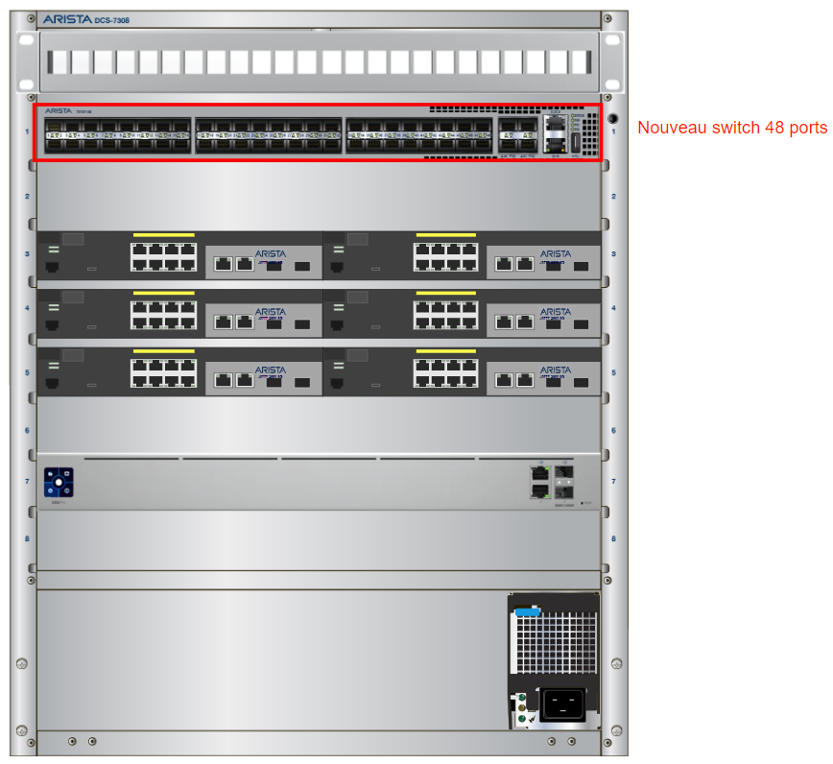

# 

# Planification

| Attention, ici nous n'attendons pas obligatoirement une planification aussi détaillée !  Un tableau de planification reprenant les phases citées dans le modèle ci-dessous adapté au projet de sécurisation peut suffire.  Laurie Garrido |
| --- |

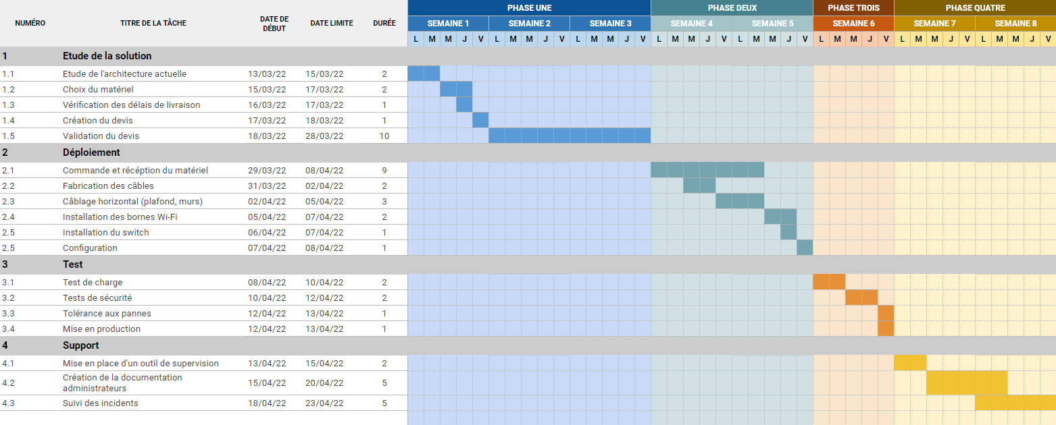

Le document original [du diagramme de Gantt se trouve ici](https://s3.eu-west-1.amazonaws.com/course.oc-static.com/projects/734_Administrateur_systeme_reseau_et_securite/P11_ASRS/Document+original+du+diagramme+de+Gantt.xlsx).